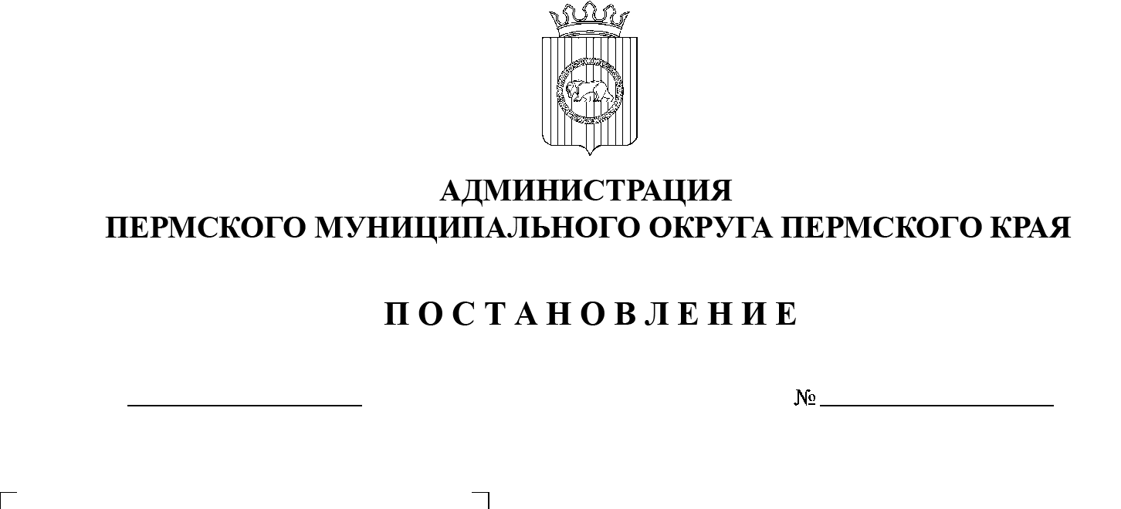На основании статьи 215, пункта 3 статьи 1151 Гражданского кодекса Российской Федерации, пункта 6 части 2 статьи 30 Устава Пермского муниципального округа Пермского края, Положения о порядке управления, владения и распоряжения имуществом, находящимся в муниципальной собственности Пермского муниципального округа Пермского края, утвержденного решением Думы Пермского муниципального округа Пермского края от 22 декабря 2022 г. № 76, свидетельств о праве на наследство по закону, выписок из Единого государственного реестра недвижимости об объектах недвижимости

СЭД-2023-299-01-01-05.С-490

26.06.2023

Об утверждении в составе муниципальной собственности имущества

администрация Пермского муниципального округа Пермского края ПОСТАНОВЛЯЕТ:

1.  Утвердить в составе муниципальной собственности:

1.1.   земельный участок, категория земель: земли населенных пунктов, разрешенное использование: для ведения личного подсобного хозяйства, площадью 957 кв. м, кадастровый номер 59:32:3250001:9701, местоположение: Пермский край, Пермский м.о., в 0,026 км северо-восточнее д. Качка;

1.2.   земельный участок, категория земель: земли сельскохозяйственного назначения, разрешенное использование: для личного подсобного хозяйства, площадью 58991 кв. м, кадастровый номер 59:32:3290001:294, местоположение: местоположение установлено относительно ориентира, расположенного за  пределами участка. Ориентир д. Моргали. Участок находится примерно в   3,44 км, по направлению на юго-запад от ориентира. Почтовый адрес ориентира: край Пермский, м.о. Пермский, д. Моргали;

1.3.   земельный участок, категория земель: земли населенных пунктов, разрешенное использование: для ведения личного подсобного хозяйства, площадью 1621 кв. м, кадастровый номер 59:32:3250001:9728, местоположение: Пермский край, Пермский м.о., в 0,135 км северо-восточнее д. Качка;

1.4.  земельный участок, категория земель: земли сельскохозяйственного назначения, разрешенное использование: для ведения личного подсобного хозяйства, площадью 59001 кв. м, кадастровый номер 59:32:3290001:245, местоположение: местоположение установлено относительно ориентира, расположенного за пределами участка. Ориентир п. Красный Восход. Участок находится примерно в 1,12 км, по направлению на юг от ориентира. Почтовый адрес ориентира: край Пермский, м.о. Пермский, п. Красный Восход;

1.5.  земельный участок, категория земель: земли сельскохозяйственного назначения, разрешенное использование: для личного подсобного хозяйства, площадью 59003 кв. м, кадастровый номер 59:32:3290001:297, местоположение: местоположение установлено относительно ориентира, расположенного за  пределами участка. Ориентир д. Моргали. Участок находится примерно в   3,6   км, по направлению на юго-запад от ориентира. Почтовый адрес ориентира: край Пермский, м.о. Пермский, д. Моргали;

1.6.  земельный участок, категория земель: земли населенных пунктов, разрешенное использование: для ведения личного подсобного хозяйства, площадью 1120 кв. м, кадастровый номер 59:32:3250001:9715, местоположение: Пермский край, Пермский м.о., в 0,072 км северо-восточнее д. Качка;

1.7.  земельный участок, категория земель: земли населенных пунктов, разрешенное использование: для ведения личного подсобного хозяйства, площадью 1120 кв. м, кадастровый номер 59:32:3250001:9716, местоположение: Пермский край, Пермский м.о., в 0,156 км северо-восточнее д. Качка;

1.8.  земельный участок, категория земель: земли населенных пунктов, разрешенное использование: отдельно стоящие одноквартирные жилые дома с  приусадебными участками этажностью не выше 3 этажей, площадью 1111 кв. м, кадастровый номер 59:32:3250001:9706, местоположение: Пермский край, м.о. Пермский, д. Качка, ул. Дубравная, з/у 14;

1.9.  земельный участок, категория земель: земли населенных пунктов, разрешенное использование: для ведения личного подсобного хозяйства, площадью 978 кв. м, кадастровый номер 59:32:3250001:9714, местоположение: Пермский край, Пермский м.о., в 0,192 км северо-восточнее д. Качка;

1.10.  земельный участок, категория земель: земли населенных пунктов, разрешенное использование: для ведения личного подсобного хозяйства, площадью 1310 кв. м, кадастровый номер 59:32:3250001:9712, местоположение: Пермский край, Пермский м.о., в 0,112 км северо-восточнее д. Качка;

1.11.  земельный участок, категория земель: земли сельскохозяйственного назначения, разрешенное использование: для ведения личного подсобного хозяйства, площадью 58986 кв. м, кадастровый номер 59:32:3290001:298, местоположение: край Пермский, м.о. Пермский, д. Луговая;

1.12.  земельный участок, категория земель: земли населенных пунктов, разрешенное использование: для ведения личного подсобного хозяйства, площадью 1281 кв. м, кадастровый номер 59:32:3250001:9727, местоположение: Пермский край, Пермский м.о., в 0,196 км северо-восточнее д. Качка;

1.13.  земельный участок, категория земель: земли населенных пунктов, разрешенное использование: для ведения личного подсобного хозяйства, площадью 1720 кв. м, кадастровый номер 59:32:3250001:9697, метаположение: Пермский край, Пермский м.о., в 0, 161 км северо-восточнее д. Качка;

1.14.  земельный участок, категория земель: земли сельскохозяйственного назначения, разрешенное использование: для ведения личного подсобного хозяйства, площадью 59005 кв. м, кадастровый номер 59:32:3290001:242, местоположение: местоположение установлено относительно ориентира, расположенного за пределами участка. Ориентир п. Красный Восход. Участок находится примерно в 0,93 км, по направлению на юг от ориентира. Почтовый адрес ориентира: край Пермский, м.о. Пермский, п. Красный Восход.

1.15.  земельный участок, категория земель: земли населенных пунктов, разрешенное использование: для ведения личного подсобного хозяйства, площадью 1306 кв. м, кадастровый номер 59:32:3250001:9736, местоположение: Пермский край, Пермский м.о., в 0,065 км северо-восточнее д. Качка;

1.16.  земельный участок, категория земель: земли населенных пунктов, разрешенное использование: для ведения личного подсобного хозяйства, площадью 960 кв. м, кадастровый номер 59:32:3250001:9737, местоположение: Пермский край, Пермский м.о., в 0,190 км северо-восточнее д. Качка;

1.17.  земельный участок, категория земель: земли населенных пунктов, разрешенное использование: для ведения личного подсобного хозяйства, площадью 979 кв. м, кадастровый номер 59:32:3250001:9708, местоположение: Пермский край, Пермский м.о., в 0,180 км северо-восточнее д. Качка;

1.18.  земельный участок, категория земель: земли населенных пунктов, разрешенное использование: для ведения личного подсобного хозяйства, площадью 1306 кв. м, кадастровый номер 59:32:3250001:9709, местоположение: Пермский край, Пермский м.о., в 0,122 северо-восточнее д. Качка;

1.19.  земельный участок, категория земель: земли населенных пунктов, разрешенное использование: для ведения личного подсобного хозяйства, площадью 1649 кв. м, кадастровый номер 59:32:3250001:9707, местоположение: Пермский край, Пермский м.о., в 0,109 км северо-восточнее д. Качка;

1.20.  земельный участок, категория земель: земли населенных пунктов, разрешенное использование: для ведения личного подсобного хозяйства, площадью 1310 кв. м, кадастровый номер 59:32:3250001:9713, местоположение: Пермский край, Пермский м.о., в 0,057 км северо-восточнее д. Качка;

1.21.  земельный участок, категория земель: земли населенных пунктов, разрешенное использование: для ведения личного подсобного хозяйства, площадью 1126 кв. м, кадастровый номер 59:32:3250001:9699, местоположение: Пермский край, м.о. Пермский, д. Качка, ул. Дубравная, з/у 13;

1.22.  земельный участок, категория земель: земли населенных пунктов, разрешенное использование: для ведения личного подсобного хозяйства, площадью 1310 кв. м, кадастровый номер 59:32:3250001:9731, местоположение: Пермский край, Пермский м.о., в 0,085 км северо-восточнее д. Качка;

1.23.  земельный участок, категория земель: земли населенных пунктов, разрешенное использование: для ведения личного подсобного хозяйства, площадью 1306 кв. м, кадастровый номер 59:32:3250001:9730, местоположение: Пермский край, Пермский м.о., в 0,094 км северо-восточнее д. Качка;

1.24.  земельный участок, категория земель: земли населенных пунктов, разрешенное использование: для ведения личного подсобного хозяйства, площадью 1307 кв. м, кадастровый номер 59:32:3250001:9702, местоположение: Пермский край, Пермский м.о., в 0,148 км северо-восточнее д. Качка;

1.25.  земельный участок, категория земель: земли населенных пунктов, разрешенное использование: для ведения личного подсобного хозяйства, площадью 1310 кв. м, кадастровый номер 59:32:3250001:9724, местоположение: Пермский край, Пермский м.о., в 0,139 северо-восточнее д. Качка;

1.26.  земельный участок, категория земель: земли сельскохозяйственного назначения, разрешенное использование: для ведения личного подсобного хозяйства, площадью 58996 кв. м, кадастровый номер 59:32:3290001:219, местоположение: край Пермский, м.о. Пермский, д. Луговая;

1.27.  земельный участок, категория земель: земли населенных пунктов, разрешенное использование: для ведения личного подсобного хозяйства, площадью 58981 кв. м, кадастровый номер 59:32:3290001:278, местоположение: Пермский край, Пермский м.о., примыкает к северо-восточной границе пос. Красный Восход;

1.28. земельный участок, категория земель: земли сельскохозяйственного назначения, разрешенное использование: для ведения личного подсобного хозяйства, площадью 58987 кв. м, кадастровый номер 59:32:3290001:248, местоположение: край Пермский, м.о. Пермский, д. Луговая;

1.29.  земельный участок, категория земель: земли сельскохозяйственного назначения, разрешенное использование: для садоводства, площадью 58993   кв.  м, кадастровый номер 59:32:3290001:507, местоположение: местоположение установлено относительно ориентира, расположенного за пределами участка. Ориентир д. Моргали. Участок находится примерно в   3,55 км, по направлению на юго-запад от ориентира. Почтовый адрес ориентира: край Пермский, м.о. Пермский, д. Моргали;

1.30.  земельный участок, категория земель: земли населенных пунктов, разрешенное использование: для ведения личного подсобного хозяйства, площадью 58995 кв. м, кадастровый номер 59:32:3250001:364, местоположение: местоположение установлено относительно ориентира, расположенного за пределами участка. Ориентир д. Качка. Участок находится примерно в  0,92  км, по направлению на северо-восток от ориентира. Почтовый адрес ориентира: край Пермский, м.о. Пермский, д. Качка;

1.31.  земельный участок, категория земель: земли сельскохозяйственного назначения, разрешенное использование: для ведения личного подсобного хозяйства, площадью 58995 кв. м, кадастровый номер 59:32:3290001:246, местоположение: край Пермский, м.о. Пермский, д. Луговая;

1.32.  земельный участок, категория земель: земли сельскохозяйственного назначения, разрешенное использования: для ведения личного подсобного хозяйства, площадью 58999 кв. м, кадастровый номер 59:32:3290001:218, местоположение: край Пермский, м.о. Пермский, д. Луговая;

1.33.  земельный участок, категория земель: земли сельскохозяйственного назначения, разрешенное использование: для ведения личного подсобного хозяйства, площадью 59072 кв. м, кадастровый номер 59:32:3290001:247, местоположение: край Пермский, м.о. Пермский, д. Луговая;

1.34.  земельный участок, категория земель: земли сельскохозяйственного назначения, разрешенное использование: для ведения личного подсобного хозяйства, площадью 59009 кв. м, кадастровый номер 59:32:3290001:244, местоположение: местоположение установлено относительно ориентира, расположенного за пределами участка. Ориентир п. Красный Восход. Участок находится примерно в 1,05 км, по направлению на юг от ориентира. Почтовый адрес ориентира: край Пермский, м.о. Пермский, п. Красный Восход.

2.  Комитету имущественных отношений администрации Пермского муниципального округа Пермского края в течение 10 (десяти) дней со дня утверждения настоящего постановления имущество, указанное в пункте 1 настоящего постановления:

2.1.   включить в казну Пермского муниципального округа Пермского края;

2.2.   внести в реестр муниципального имущества Пермского муниципального округа Пермского края.

3.  Опубликовать (обнародовать) настоящее постановление в бюллетене муниципального образования «Пермский муниципальный округ» и разместить на официальном сайте Пермского муниципального округа в информационно-телекоммуникационной сети Интернет (www.permraion.ru).

4.  Настоящее постановление вступает в силу со дня его подписания и  распространяет свое действия на правоотношения, возникшие с 20 июня 2023 г.

5.  Контроль за исполнением настоящего постановления возложить на заместителя главы администрации Пермского муниципального округа Пермского края Гладких Т.Н.

Глава муниципального округа В.Ю. Цветов